Územní sdružení Českého zahrádkářského svazu Vyškov
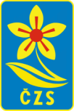
Zve do Muzea Vyškovska
náměstí Čsl. armády 475/2, Vyškov-Město
na
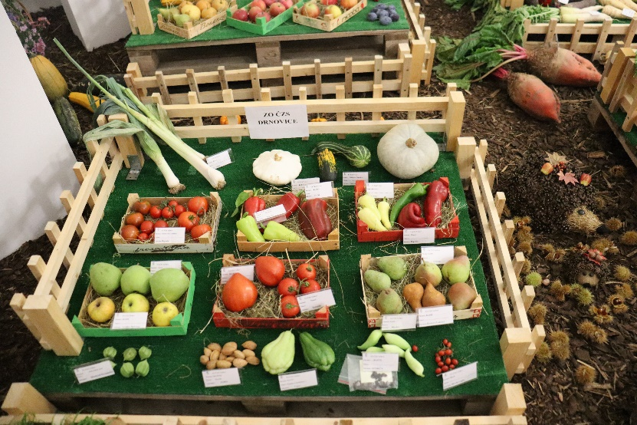
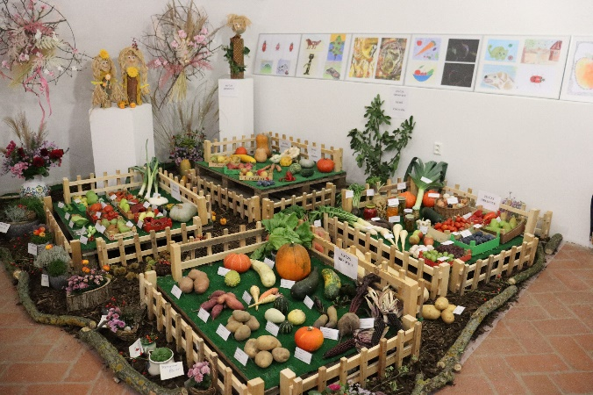
Podzimní zahrádkářskou výstavu
PÁTEK - NEDĚLE
dne 11., 12. a 13. října 2024
vždy od 9:00 – 17:00 hod.

Vystavovat se bude úroda zahrádkářů v působnosti Územního sdružení.
ZO Slavkov u Brna, ZO Heršpice, ZO Vyškov-Soukromníci, ZO Vyškov – Marchanice,
ZO Drnovice, ZO Nemojany, ZO Orlovice, ZO Křenovice.
Vystavovat se budou i výtvarné práce žáků základní školy.
K prodeji budou jablka, mošty, ruční práce, medové zboží.
Občerstvení k dispozici
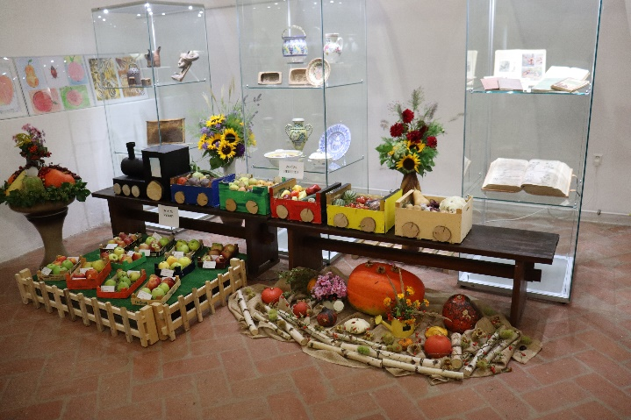
Vstupné dobrovolné

